 | Apellidos, Nombre:

Proyecto de instalación de sistemas operativos

 | Computadores implicados:  - Computador de dirección

CA2.4 Instaláronse sistemas operativos de tipoloxía diversa (10%).

 | 1. Instalación del computador de dirección
1.1. Instala el sistema operativo Windows 10 Profesional atendiendo a los siguientes requisitos:
- Nombre de la máquina virtual: SI_direccion_iniciales_nombre, como ejemplo: SI_direccion_fgf.
- Nombre del equipo: direccion
- Usuario de Windows: cuenta local de Windows empleando tu nombre completo.
Incluye capturas de pantalla para cada uno de los pasos de instalación, así como una breve descripción de las decisiones que has tomado a la hora de efectuar la instalación.
En todas las capturas de pantalla de VirtualBox se debe incluir la barra de título de la máquina virtual en la que se muestra el nombre de la misma.
Todas las imágenes incluidas en este documento deben tener una leyenda autonumerada.

Respuesta:

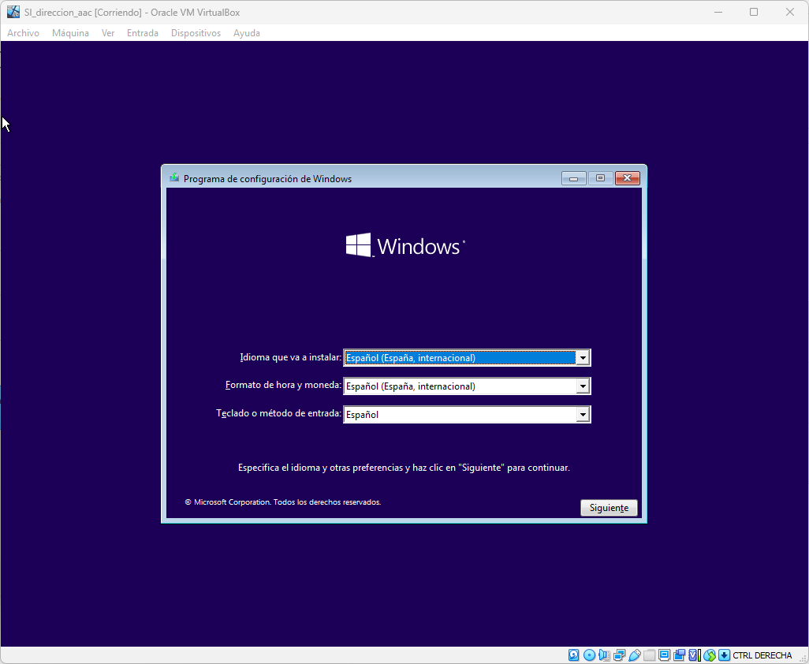Foto 1: En este apartado tendremos que seleccionar el idioma en el que queremos el sistema operativo, el formato de hora de tu país y la distribución de teclado. En este caso seleccionamos Español en todas las opciones. Pulsamos en "Siguiente"

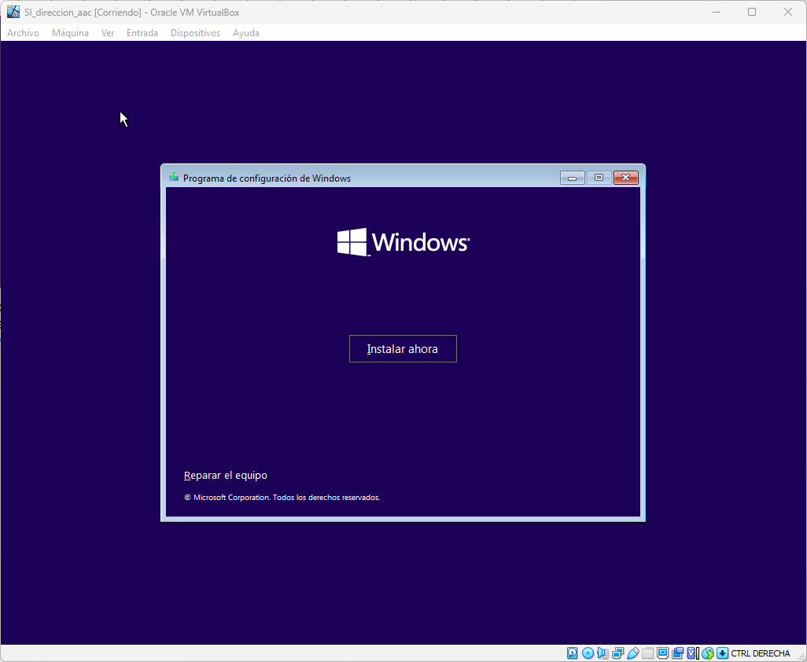Foto 2: Procedemos a pulsar en "Instalar ahora"

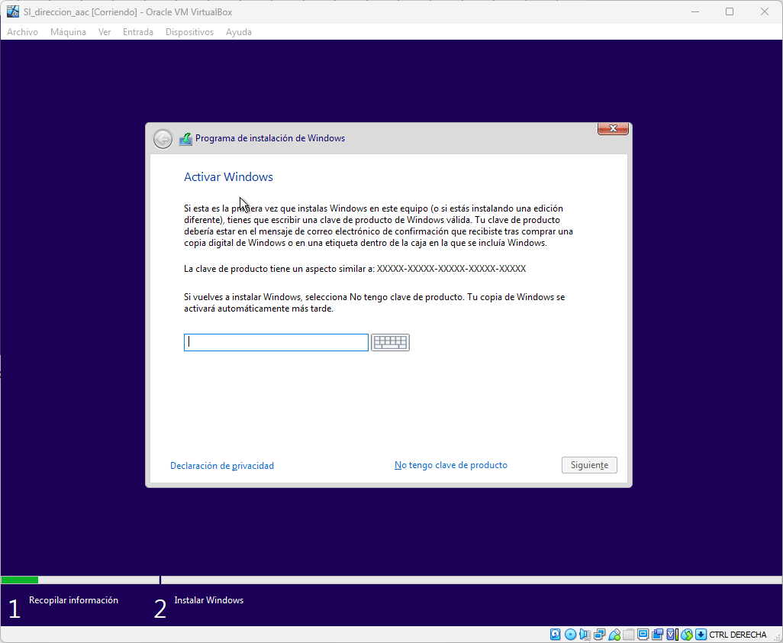Foto 3: Como no tenemos clave del producto a ingresar en el campo de texto, pulsaremos en la opción situada en la parte inferior: "No tengo clave de producto"

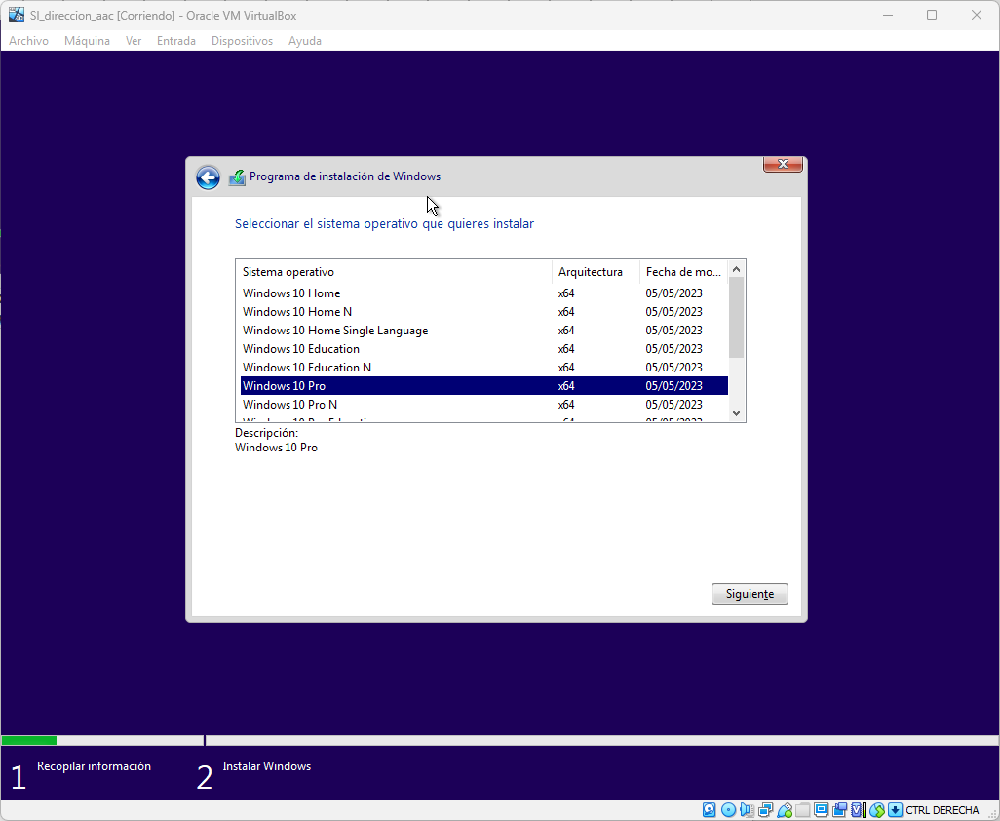Foto 4: Seleccionamos "Windows 10 pro" y pulsamos en "Siguiente"

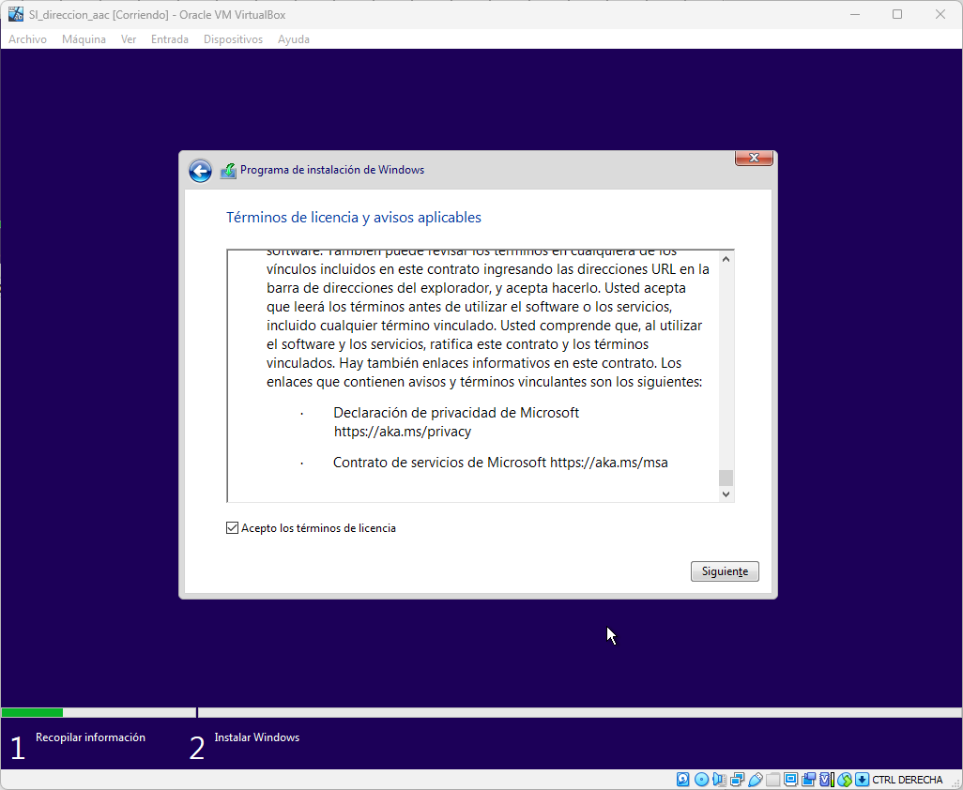Foto 5: Marcamos la casilla "Aceptamos los términos de licencia" ya que sino no podremos continuar con la instalación y pulsamos "Siguiente"

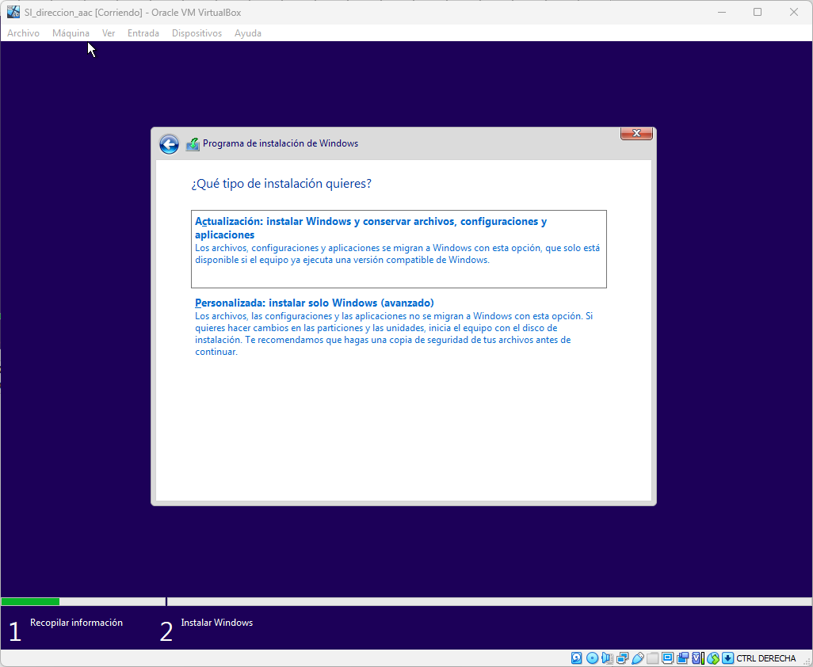Foto 6: Presionamos instalación "Personalizada"

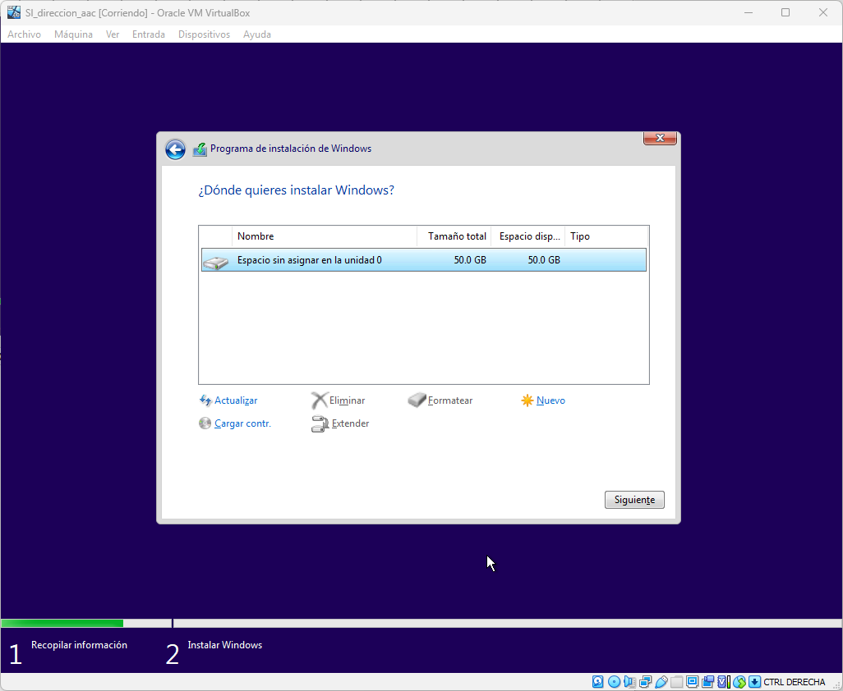Foto 7: Seleccionamos el disco en el cual vamos a instalarlo y pulsamos "Siguiente"

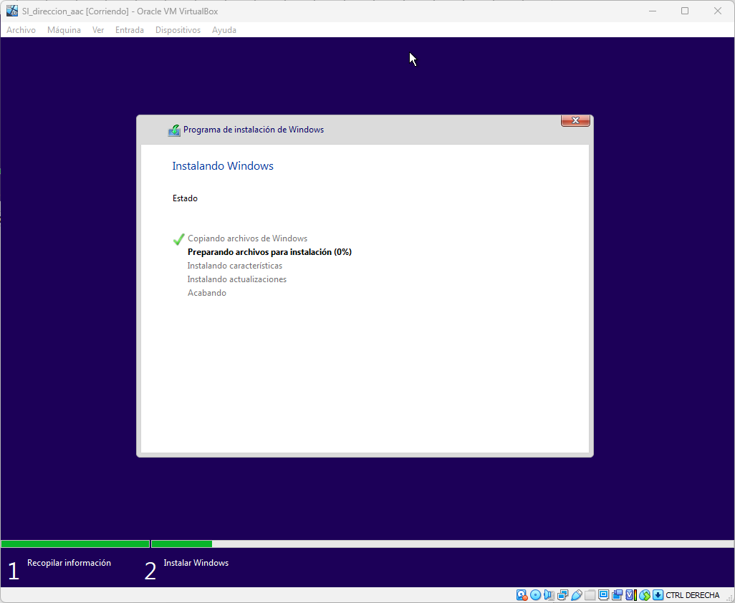Foto 8: Comienza el proceso de instalación. Esperamos unos minutos...

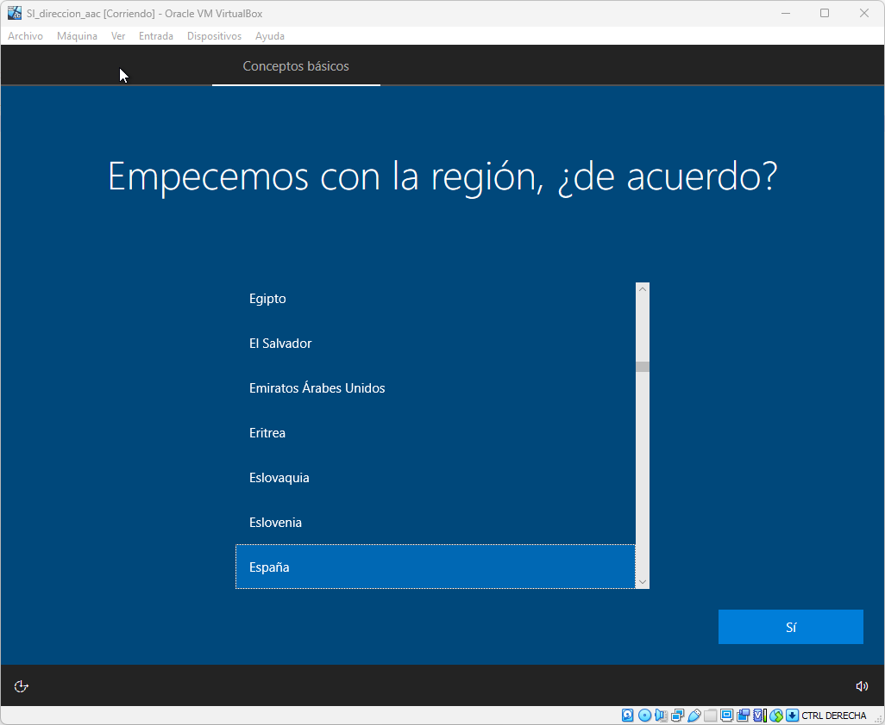Foto 9: Elegimos nuestra región, en este caso "España". Pulsamos "Sí"

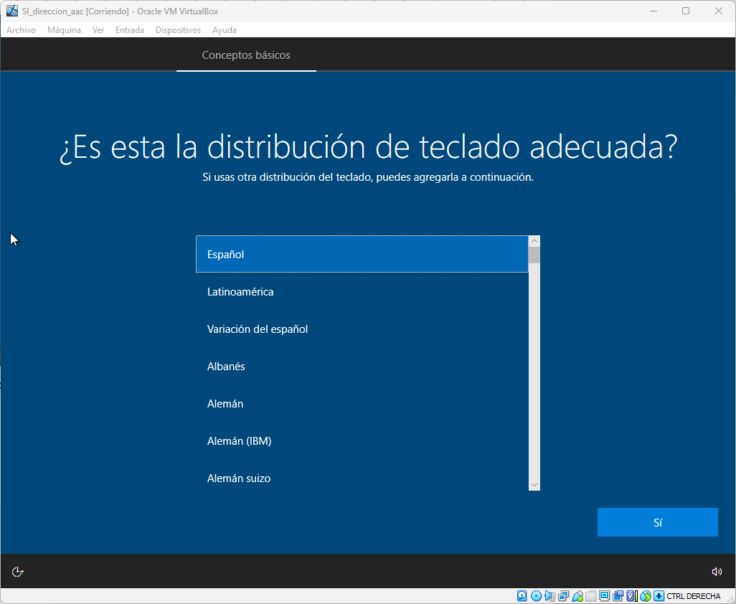Foto 10: Elegimos la distribucion de teclado, en este caso "Español". Pulsamos "Sí"

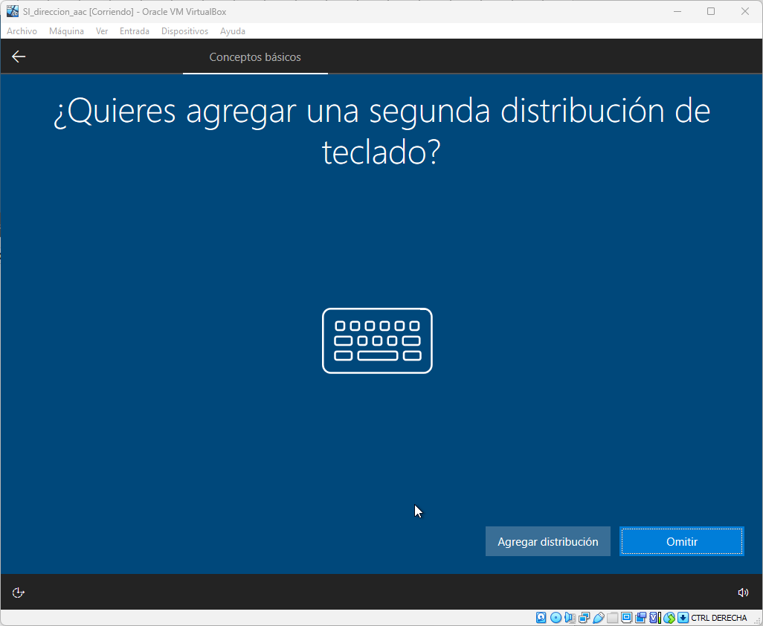Foto 11: Si queremos una segunda distribución de teclado, pulsaremos en "Agregar distribución". En este caso no la queremos así que pulsaremos "Omitir"

